Bow Jinn Shin Hua Yuan School

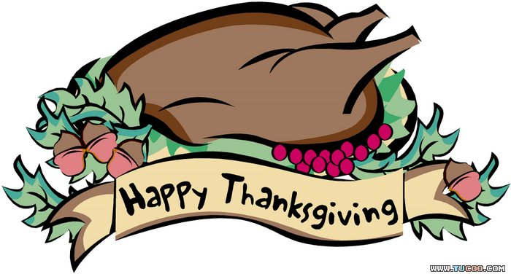
【新華園8月大事】
日期 | 活動 | 活動月
8/03(一) | 開學日 | 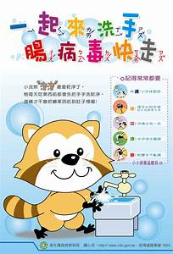  ~預防腸病毒~
8/08(六) | 愛的祝福〜爸爸我愛您
8/07(五) | 慶生會~祝小壽星-生日快樂
8/15(五) | 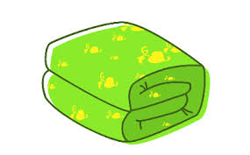  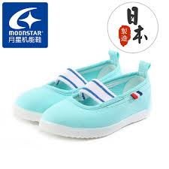  發回~棉被 室內鞋 清洗
8/21(五) | 期初量身高體重
8/27(四) | 家說會 (大.中班)
8/28(五) | 家說會 (小.幼班)
8/23(五) | 發回~棉被室內鞋清洗
8月慶生名單
大班 | 顏廷宸
中班 | 侯爰希.涂豈喆.李沛霓
小班 | 黃廷榞.李沛恩
幼幼班
愛的小語
～以愛為出發點，以讚美、鼓勵、肯定的方式～
提供孩子溫暖接納的家庭氣氛，可以給孩子最大的支持！

